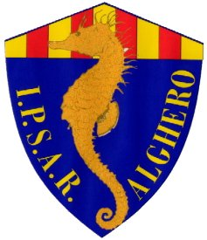

Istituto Istruzione Superiore “ Piazza Sulis” - Alghero
Codice mec. SSIS01800A C.F. 80013820909 Tel. 079.981745 – Fax 079.980353
e-mail SSIS01800A@istruzione.it PEC. SSIS01800A@pec.istruzione.it sito web: www.iisalghero.gov.it
sedi
Istituto Professionale per i Servizi, l’Enogastronomia e l’Ospitalità Alberghiera - “E.Lussu” Alghero – cod. SSRH01802G
Istituto Professionale Industria e Artigianato “Don Minzoni” Alghero – cod. SSRI018012

Alghero 16/10/2015
Circ. n. 51

AGLI ALUNNI IPSAR- IPIA
AI COORDINATORI CONVITTI
All’Albo

Oggetto: Libri in comodato d’uso gratuiti a.s. 2015/16. graduatoria provvisoria

Si informano i genitori degli alunni che,all’albo e sul sito della scuola,è stata pubblicata la graduatoria relativa all’oggetto.

Si ricorda che i libri potranno essere consegnati:
- al genitore che dovrà presentarsi munito di fotocopia di documento di riconoscimento. In caso di impedimento il ritiro potrà essere effettuato da altra persona appositamente delegata.

I libri potranno essere utilizzati per l’intero anno scolastico e dovranno essere restituiti alla scuola, integri e privi di sottolineature effettuate con penne ed evidenziatori, al termine delle lezioni del corrente anno scolastico, pena il mancato rinnovo del prestito per l’anno successivo.

Gli alunni sono tenuti a comunicare alle famiglie il contenuto della presente circolare.

IL DIRIGENTE SCOLASTICO
Dott. Mario Peretto
Firma autografa sostituita a mezzo stampa ai sensi
dell’art. 3, comma 2 del decreto legislativo n. 39/1993

